Орловская природоохранная межрайонная прокуратура

РАЗЪЯСНЯЕТ

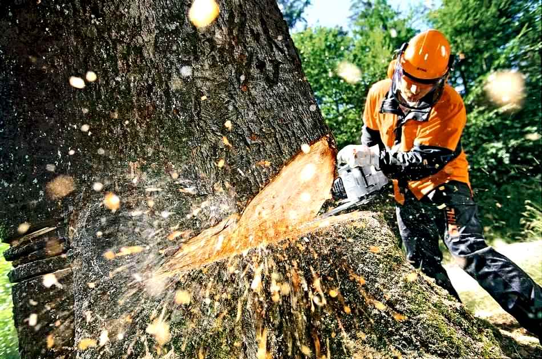
ПАМЯТКА

об ответственности граждан за незаконную рубку лесных насаждений при заготовке древесины для собственных нужд

Рубка лесных насаждений или не отнесенных к лесным насаждениям деревьев, кустарников и лиан - их валка (в том числе спиливание, срубание, срезание, то есть отделение различными способами ствола дерева, стебля кустарника и лианы от корня), а также иные технологически связанные с ней процессы (включая трелевку, частичную переработку и (или) хранение древесины в лесу). (Постановление Пленума Верховного Суда РФ от 18.10.2012 N 21).
Законодательством РФ предусмотрены уголовная и административная ответственность за незаконную рубку лесных насаждений, а также деревьев, кустарников и лиан.
Административная ответственность за незаконную рубку лесных насаждений, деревьев, кустарников и лиан включает в себя ответственность за следующие деяния (ст. 8.28. КоАП РФ):
1. Незаконная рубка, повреждение лесных насаждений или самовольное выкапывание в лесах деревьев, кустарников, лиан, которая влечет ответственность в виде административного штрафа для граждан в размере от трех тысяч до четырех тысяч рублей;
2. Те же действия, совершенные с применением механизмов, автомототранспортных средств, самоходных машин и других видов техники, либо совершенные в лесопарковом зеленом поясе, если эти действия не содержат уголовно наказуемого деяния влекут наложение административного штрафа на граждан в размере от четырех тысяч до пяти тысяч рублей с конфискацией продукции незаконного природопользования, а также с конфискацией орудия совершения административного правонарушения или без таковой;
3. Приобретение, хранение, перевозка или сбыт заведомо незаконно заготовленной древесины, если эти действия не содержат признаков уголовно наказуемого деяния, влечет наложение административного штрафа на граждан в размере пяти тысяч рублей.

Уголовная ответственность за незаконную рубку лесных насаждений, деревьев, кустарников, лиан, предусмотрена по ст. 260 УК РФ.
Ст. 260 УК РФ:
1. Незаконная рубка, а равно повреждение до степени прекращения роста лесных насаждений или не отнесенных к лесным насаждениям деревьев, кустарников, лиан, если эти деяния совершены в значительном размере, -
наказываются штрафом в размере до пятисот тысяч рублей или в размере заработной платы или иного дохода осужденного за период до трех лет, либо обязательными работами на срок до четырехсот восьмидесяти часов, либо исправительными работами на срок до двух лет, либо принудительными работами на срок до двух лет со штрафом в размере от ста тысяч до двухсот тысяч рублей или в размере заработной платы или иного дохода осужденного за период от одного года до восемнадцати месяцев или без такового, либо лишением свободы на срок до двух лет со штрафом в размере от ста тысяч до двухсот тысяч рублей или в размере заработной платы или иного дохода осужденного за период от одного года до восемнадцати месяцев или без такового.
2. Незаконная рубка, а равно повреждение до степени прекращения роста лесных насаждений или не отнесенных к лесным насаждениям деревьев, кустарников, лиан, если эти деяния совершены: группой лиц; лицом с использованием своего служебного положения; в крупном размере, -
наказываются штрафом в размере от пятисот тысяч до одного миллиона пятисот тысяч рублей или в размере заработной платы или иного дохода осужденного за период от трех до четырех лет, либо принудительными работами на срок до четырех лет со штрафом в размере от ста пятидесяти тысяч до трехсот тысяч рублей или в размере заработной платы или иного дохода осужденного за период от восемнадцати месяцев до двух лет или без такового и с лишением права занимать определенные должности или заниматься определенной деятельностью на срок до трех лет или без такового, либо лишением свободы на срок до четырех лет со штрафом в размере от ста пятидесяти тысяч до трехсот тысяч рублей или в размере заработной платы или иного дохода осужденного за период от восемнадцати месяцев до двух лет или без такового и с лишением права занимать определенные должности или заниматься определенной деятельностью на срок до трех лет или без такового.
3. Деяния, предусмотренные частями первой или второй настоящей статьи, совершенные в особо крупном размере, группой лиц по предварительному сговору или организованной группой, -
наказываются штрафом в размере от одного миллиона до трех миллионов рублей или в размере заработной платы или иного дохода осужденного за период от четырех до пяти лет, либо принудительными работами на срок до пяти лет со штрафом в размере от трехсот тысяч до пятисот тысяч рублей или в размере заработной платы или иного дохода осужденного за период от двух до трех лет или без такового и с лишением права занимать определенные должности или заниматься определенной деятельностью на срок до трех лет или без такового, либо лишением свободы на срок до семи лет со штрафом в размере от трехсот тысяч до пятисот тысяч рублей или в размере заработной платы или иного дохода осужденного за период от двух до трех лет или без такового и с лишением права занимать определенные должности или заниматься определенной деятельностью на срок до трех лет или без такового.
При этом, значительным ущербом признается ущерб, причиненный лесным насаждениям, деревьям, кустарникам и лианам, в размере 5 тысяч рублей, крупным – 50 тысяч рублей, особо крупным – 150 т.р.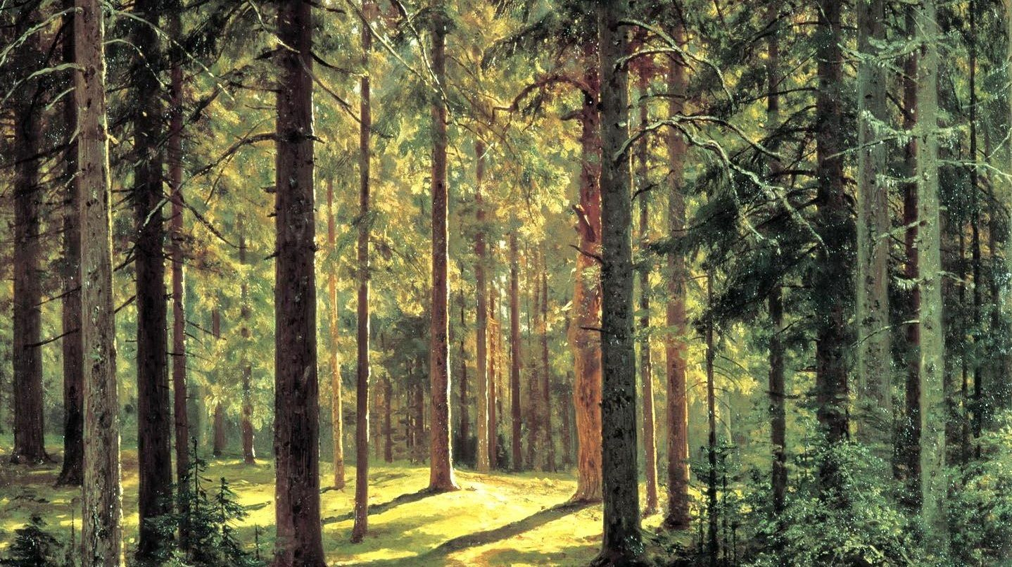

Важно помнить!
Согласно ст. 30 Лесного Кодекса РФ граждане вправе заготавливать древесину для целей отопления, возведения строений и иных собственных нужд. Однако заготовка древесины для собственных нужд в том числе путем рубки лесных насаждений, деревьев, кустарников и лиан должна отвечать ряду требований, установленных законом субъекта, а именно:
- осуществление заготовки для собственных нужд должно осуществляться по договору купли-продажи лесных насаждений по ценам, определяемым правительством области, после полной оплаты ее стоимости;
- объем заготовки древесины определен законом Орловской области и составляет: 1) для строительства жилого дома - до 50 куб. м один раз; для ремонта или реконструкции жилого дома - до 20 куб. м один раз в 20 лет; для строительства и ремонта хозяйственных построек - до 15 куб. м один раз в 10 лет; для отопления жилого дома - до 10 куб. м ежегодно; для отопления жилого строения, возведенного на садовом или дачном земельном участке, - до 3 куб. м ежегодно; для иных собственных нужд - до 2 куб. м один раз в 10 лет.
- Заготовка осуществляется в соответствии с лесохозяйственным регламентом (Закон Орловской области от 5 декабря 2016 г. N 2046-ОЗ "О регулировании отдельных лесных отношений на территории Орловской области").

